Nome:________________________________________________ N.º______ Turma_____ Data: ____/____/____
Avaliação__________________ Professor____________________ Encarregado Educação ___________________

Na resposta aos itens de escolha múltipla, seleciona a opção correta.

1. Sejam $a$ e $b$ números reais tais que:
- $a≤-2<b<1$
- $ab<0$
Considera os conjuntos seguintes:
$C=\left]-π,a^{2}\right]$, $D=\left[a^{3},b^{2}\right[$, $E=\left[-\sqrt{11},b\right[$ , $F=\left[a,2π\right[$
1.1. Em qual das opções pode estar representado o conjunto $C∪D$?
(A) | $$\left[a^{3},a^{2}\right]$$ | (B) | $$\left]-π,b^{2}\right[$$ | (C) | $$\left[a^{3},b^{2}\right[$$ | (D) | $$\left[a^{2},a^{3}\right]$$
1.2. Indica o menor número natural que não pertence ao conjunto $F$.
1.3. Determina a soma dos números inteiros pertencentes ao conjunto $E$.
1.4. Indica um número irracional pertencente ao conjunto $C$.

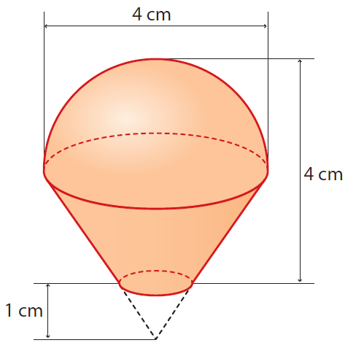
2. Na figura, podes observar um modelo geométrico de uma escultura constituída por um tronco de cone e uma semiesfera.
Sabe-se que:
- o tronco de cone foi obtido retirando ao cone inicial um cone com $1 cm$ de altura;
- a semiesfera tem $4 cm$ de diâmetro;
- a base do cone inicial é igual ao círculo da semiesfera;
- a altura a escultura é $4 cm$.
2.1. Determina a área lateral do cone inicial.
Apresenta o resultado, em $cm^{2}$, arredondado às unidades.
2.2. Calcula o volume da escultura. Apresenta o resultado, em ${cm}^{3}$, arredondado às unidades.

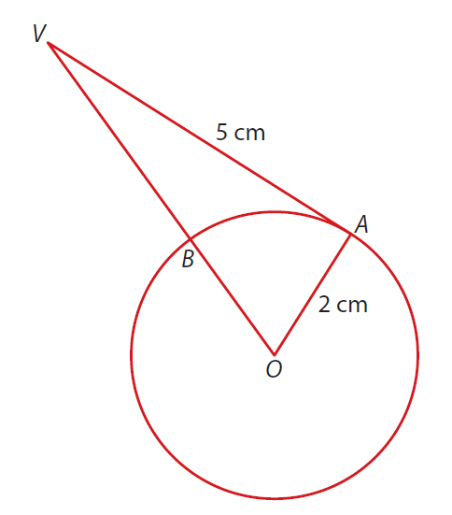
3. Na figura estão representados:
- a circunferência de centro $O$ e raio $2cm$;
- o segmento de reta $[VA]$ de comprimento $5cm$, tangente à circunferência no ponto $A$;
- o ponto $B$, interseção do segmento $[VO]$ com a circunferência.
Determina a amplitude do arco $AB$.
Apresenta o resultado, em graus, arredondado às décimas.

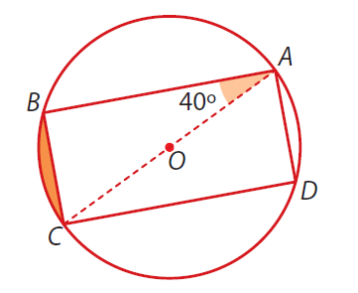
4. Na figura, está representado o quadrilátero $[ABCD]$ inscrito na circunferência de centro $O$ e diâmetro $[AC]$.
Sabe-se que:
- $AB//CD$
- $\overline{AC}=2 cm$
- $B\hat{A}C=40°$
4.1. Justifica a afirmação seguinte:
“O quadrilátero $[ABCD]$ é um retângulo.”
4.2. Considera as afirmações seguintes:
I. O ponto $A$ é a imagem do ponto $D$ pela rotação de centro no ponto $C$ e amplitude $40°$ em sentido positivo.
II. O ponto $C$ é a imagem do ponto $B$ pela rotação de centro no ponto $O$ e amplitude $80°$ em sentido positivo.
III. O ponto $B$ é a imagem do ponto $D$ pela reflexão de eixo $AC$.
IV. O ponto $B$ é a imagem do ponto $D$ pela translação de vetor $\vec{AB}+\vec{AD}$.
Que afirmações são verdadeiras?
(A) | Apenas a II. | (B) | Apenas a III. | (C) | Apenas a I e a II. | (D) | Apenas a III e a IV.
4.3. Determina o comprimento do arco $CD$. Apresenta o resultado em centímetros, arredondado às décimas.
4.4. A área do retângulo $[ABCD]$ é dada por:
(A) | $$4\cos{40°\operatorname{sen}{40°}}$$ | (B) | $$4\cos{50°\operatorname{sen}{40°}}$$
(C) | $$2\cos{40°\operatorname{sen}{50°}}$$ | (D) | $$\frac{\cos{50°\operatorname{sen}{40°}}}{4}$$
4.5. Determina a área, em centímetros quadrados e arredondada às décimas, da região sombreada, limitada pelo arco $BC$ e pelo segmento $[BC]$.

5. Resolve, em $R$, a inequação seguinte.
$$-(x-1)≥\frac{x}{2}-2(3-x)$$
Apresenta o conjunto-solução na forma de um intervalo de números reais.
Apresenta os cálculos que efetuares.

6. Resolve, em $R$, a equação seguinte.
$$2{(x-1)}^{2}=(x-1)(x+1)$$
Apresenta o conjunto-solução.
Apresenta os cálculos que efetuares.

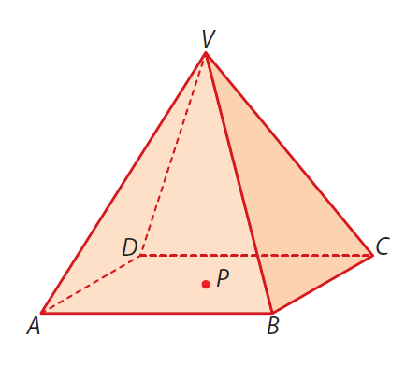
7. Na figura, está representada a pirâmide quadrangular regular $[ABCDV]$.
Sabe-se que:
- o ponto $P$ é a projeção ortogonal do ponto $V$ no plano $ABC$;
- a área da base é $18 {cm}^{2}$;
- $\overline{BV}=5 cm$.
7.1. Qual é a posição da reta $BC$ relativamente ao plano $ABV$ ?
(A) | Concorrente oblíqua | (B) | Paralela
(C) | Concorrente perpendicular | (D) | Contida no plano
7.2. Recorrendo a letras da figura, identifica o lugar geométrico dos pontos do espaço que estão à mesma distância dos quatro vértices da base da pirâmide.
7.3. Qual é a distância do ponto $V$ ao plano da base da pirâmide?
(A) | $$3 cm$$ | (B) | $$4 cm$$ | (C) | $$5 cm$$ | (D) | $$\sqrt{34} cm$$
7.4. Determina o volume, em ${cm}^{3}$, da pirâmide.

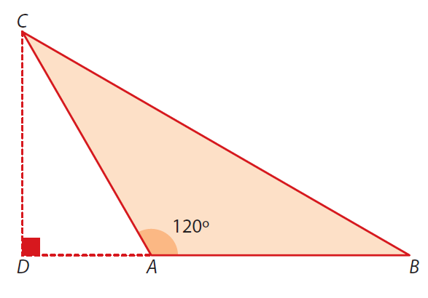
8. Na figura, está representado o triângulo isósceles $[ABC]$ e o ponto $D$, projeção ortogonal do ponto $C$ na reta $AB$.
Sabe-se que:
- $B\hat{A}C=120°$
- $\overline{DC}=4 cm$
Determina o valor exato, em ${cm}^{2}$, da área do triângulo $[ABC]$.
Nota: Se for necessário, consulta a tabela seguinte.

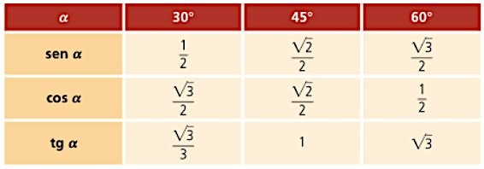

9. Apresenta, na forma de intervalo de números reais, o conjunto de valores que $α$ pode tomar para que a equação seguinte seja possível.
$$5x^{2}+α=2x-1$$

10. Nas figuras seguintes, estão representadas as casas A, B e C.
Sabe-se que a casa A fica a $20 km$ da casa B.
Pretende-se construir uma casa D de tal forma que se situe:
- no mínimo, a $20 km$ da casa A,
- no máximo, a $20 km$ da casa B,
- mais perto de B do que de C.
Em qual das figuras está representada a sombreado a região onde pode ser construída a casa D?
(A)  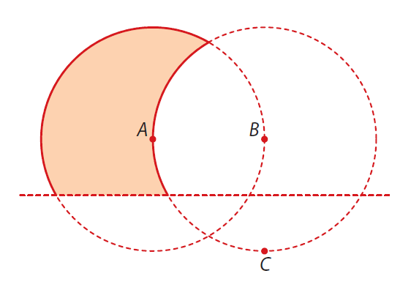 | (B)  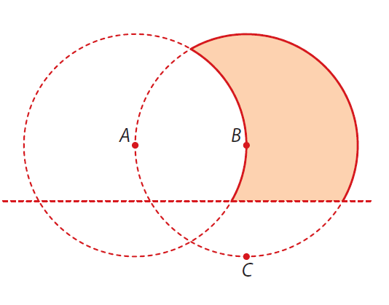
(C)  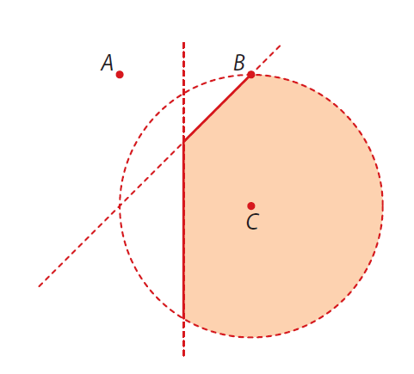 | (D)  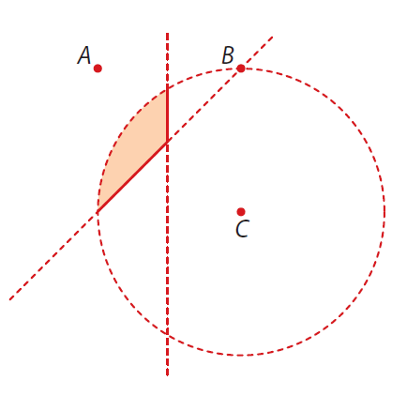

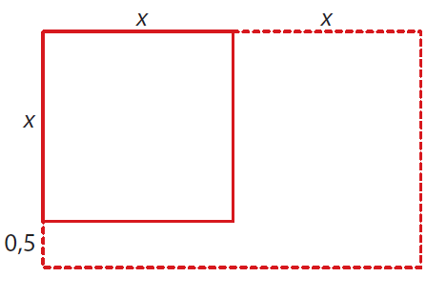
11. Considera o seguinte problema.
“A Ana tem uma horta em forma de quadrado.
Em conversa com o João, a Ana disse que pretende aumentar meio metro a um lado da horta e duplicar o outro lado, de forma a conseguir mais $20{ m}^{2}$ de área para cultivar.
O João quer saber a medida do lado da horta da Ana.”

Sendo $x$ a medida de cada lado da horta da Ana, escreve uma equação de segundo grau que traduza o problema.
Nota: Não resolvas a equação.

